
РОССИЙСКАЯ ФЕДЕРАЦИЯ
ТУРУХАНСКИЙ РАЙОННЫЙ СОВЕТ ДЕПУТАТОВ
КРАСНОЯРСКОГО КРАЯ

РЕШЕНИЕ

28.11.2024 с. Туруханск № 24 – 417

Об утверждении схемы семи одномандатных избирательных округов Туруханского района для проведения выборов депутатов Туруханского районного Совета депутатов

На основании статьи 18 Федерального закона от 12.06.2002 № 67-ФЗ «Об основных гарантиях избирательных прав и права на участие в референдуме граждан Российской Федерации», статей 8, 17.1 Закона Красноярского края от 02.10.2003 № 8-1411 «О выборах в органы местного самоуправления в Красноярском крае», руководствуясь статьями 32, 41 Устава Туруханского района Красноярского края, Туруханский районный Совет депутатов РЕШИЛ:

1. Утвердить схему семи одномандатных избирательных округов Туруханского района для проведения выборов депутатов Туруханского районного Совета депутатов и ее графическое изображение согласно приложению.
2. Признать утратившими силу решения Туруханского районного Совета депутатов:
от 19.12.2014 № 34 – 503 «Об утверждении схемы семи одномандатных избирательных округов Туруханского района для проведения выборов депутатов Туруханского районного Совета депутатов»;
от 23.04.2015 № 36 – 529 «О внесении изменений в решение Туруханского районного Совета депутатов от 19.12.2014 №34-503 «Об утверждении схемы семи одномандатных избирательных округов Туруханского района для проведения выборов депутатов Туруханского районного Совета депутатов».
3. Контроль за исполнением решения возложить на постоянную комиссию Туруханского районного Совета депутатов по местному самоуправлению, законности, правопорядку и борьбе с коррупцией.
4. Решение вступает в силу после официального опубликования в общественно-политической газете Туруханского района «Маяк Севера» и подлежит размещению на официальном сайте Туруханского района в информационно-телекоммуникационной сети Интернет.

Председатель  Туруханского районного  Совета депутатов |  | Глава  Туруханского района
_____________________ |  | __________________
Ю.М. Тагиров |  | О.И. Шереметьев

Приложение

к решению Туруханского районного Совета депутатов
от 28.11.2024 № 24 - 417

СХЕМА
СЕМИ ОДНОМАНДАТНЫХ ИЗБИРАТЕЛЬНЫХ ОКРУГОВ ТУРУХАНСКОГО РАЙОНА ДЛЯ ПРОВЕДЕНИЯ ВЫБОРОВ ДЕПУТАТОВ ТУРУХАНСКОГО РАЙОННОГО СОВЕТА ДЕПУТАТОВ И ЕЕ ГРАФИЧЕСКОЕ ИЗОБРАЖЕНИЕ

Раздел I. Схема одномандатных избирательных округов

Численность избирателей по состоянию на 1 июля 2024 года | - 9840
Количество замещаемых мандатов | - 7
Средняя норма представительства избирателей на один депутатский мандат | - 1405
Верхняя граница численности избирателей в избирательном округе с учетом допустимого отклонения в 30 % от средней нормы представительства для труднодоступных и отдаленных местностей | - 1826
Нижняя граница численности избирателей в избирательном округе с учетом допустимого отклонения в 30 % от средней нормы представительства для труднодоступных и отдаленных местностей | - 984

Номер избирательного округа | Перечень муниципальных образований и населенных пунктов, входящих в избирательный округ | Границы избирательного округа | Количество избирателей в избирательном округе
1 | г. Игарка | Часть г. Игарки:  Первый микрорайон;  ул. Петра Барбашова | 1367
2 | г. Игарка | Часть г. Игарки:  ул. Авиаторов;  ул. Большого Театра;  ул. Гагарина;  ул. Горького;  пл. Дружбы;  ул. Дудинская;  ул. Енисейская;  ул. Карла Маркса,  ул. Кирова;  ул. Коммунальная;  ул. Куйбышева;  ул. Лаврова, ул. Лесная; ул. Логовая;  ул. Малого Театра;  ул. Набережная;  ул. Новая;  ул. Октябрьская;  ул. Опытная;  ул. Орджоникидзе;  ул. Папанина;  ул. Пионерская;  ул. Полярная;  ул. Пролетарская; ул. Светлая;  ул. Северная;  ул. Северный Городок;  ул. Советская;  ул. Совхоз Игарский; пер. Спортивный;  ул. Таймырская;  ул. Туруханская;  ул. Центральная;  ул. Чкалова;  Школьный тупик;  ул. Шмидта;  ул. Энтузиастов;  ул. Вильского;  Второй микрорайон;  ул. Геологов;  ул. Игарская;  ул. Космонавтов;  ул. Морская,  ул. Строителей,  ул. Таежная; ул.Чернявского | 1463
3 | Светлогорский сельсовет; Верхнеимбатский сельсовет; Отдельные населенные пункты, находящиеся на межселенной территории | Светлогорский, Верхнеимбатский сельсоветы в установленных границах;  населенные пункты, находящиеся на межселенной территории:  п. Ангутиха,  п. Советская Речка,  п. Янов Стан,  д. Горошиха,  с. Фарково,  д. Сургутиха,  п. Бахта, д. Лебедь,  д. Мирное, п. Келлог | 1427
4 | Туруханский сельсовет; Отдельные населенные пункты, находящиеся на межселенной территории | д. Селиваниха;  Часть с. Туруханск:  ул. 60 лет Октября;  ул. Борцов Революции;  ул. Геологическая;  ул. Дружбы Народов;  ул. Игарская;  ул. Киевская;  ул. Кирова;  ул. Кооперации;  ул. Мангазейская;  ул. Московская; микрорайон Надежда;  ул. Нансена;  ул. Нефтяников;  ул. Полярная;  ул. Советская;  населенные пункты, находящиеся на межселенной территории: п. Курейка,  п. Мадуйка,  д. Старотуруханск | 1481
5 | Туруханский сельсовет; Отдельные населенные пункты, находящиеся на межселенной территории | Часть с. Туруханск:  ул. Бограда;  ул. Вейнбаума;  ул. Войно-Ясенецкого; микрорайон Восточный;  ул. Комсомольская;  ул. Крестьянская;  ул. Лесная;  ул. Масленникова;  ул. новый Поселок;  ул. Октябрьская;  ул. Пионерская;  ул. Попова; ул. Почтовая; ул. Рабочая;  ул. Свердлова;  ул. Солнечная;  ул. Спандаряна;  пер. Спортивный;  ул. Фестивальная;  ул. Шадрина;  пер. Школьный;  ул. Авиаторов;  ул. Береговая;  ул. Зеленая;  ул. Молодежная;  ул. Набережная;  ул. Портовая;  ул. Таежная; ул. Чкалова; ул. Чухновского;  ул. Энтузиастов;  населенные пункты, находящиеся на межселенной территории: д. Костино,  п. Сухая Тунгуска,  п. Татарск,  п. Черноостровск,  с. Бакланиха,  с. Верещагино,  д. Канготово | 1338
6 | Борский сельсовет | Борский сельсовет в установленных границах | 1551
7 | Вороговский сельсовет; Зотинский сельсовет | Вороговский, Зотинский сельсоветы в установленных границах | 1213

Раздел II. Графическое изображение схемы одномандатных избирательных округов
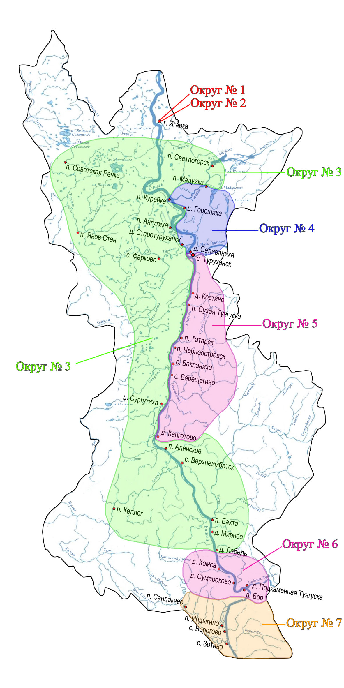

Размещается картографическое изображение (рисунок) сельсовета, разграниченный на избирательные округа

